Паспорт проекта

на номинации в категории «Проект года»

Компания-номинант:

Название проекта

Офис IT-компании в Москве

Кратное описание проекта

Заказчик проекта - IT-компания, крупнейший маркетплейс и приложение, предоставляющее возможность приобретения товаров из Китая. По версии Google, компания стала самым популярным приложением в своем сегменте в 2016 году и занимает второе место в России среди конкурентов после AliExpress.

Перед архитекторами была поставлена задача переосмыслить первоначальное зонирование пространства и отразить в будущем интерьере индивидуальность быстро растущего стартапа и специфику его работы.
В основе концепции лежала идея города — его улочек и площадей, — так внутри помещения появились домики различной формы и размеров. Их деревянные «крыши» противопоставлены прозрачным стеклянным перегородкам.

Рабочие места расположены по периметру здания, где преобладает естественное освещение, максимально способствующее хорошей трудовой атмосфере. Полупрозрачные стеклянные объемы разделяют большое открытое пространство на комфортные рабочие зоны, где сотрудники не чувствуют себя «на заводе в цеху». Многочисленные переговорные и пространства для индивидуальной и командной работы, технические и сервисные помещения, в свою очередь, интегрированы в центральный объем «города».

По периметру здания расположены рабочие станции open space. Чтобы избежать ощущения монотонности огромного пространства, его фрагментировали стеклянными светопрозрачными объемами, в которых располагаются переговорные, поэтому вся периметральная часть офиса днем пронизана естественным светом.

Участники проекта

Архитектор: V12 Architects
Светодизайнер: Solo Light Solutions
Поставщики оборудования для проекта: Solo Light Solutions

Характеристика объекта/здания/площадки

7-й этаж офисного здания в Москве с панорамным остеклением.
Состояние на начальном этапе – shell & core.

Описание проекта и его особенностей:

- Поставленная задача

Создать комфортное пространство для индивидуальной и групповой работы и отдыха в различных зонах офиса, сохранив ощущение домашнего уюта.

- Какими нормативными документами и требованиями руководствовались
МГСН 2.06-99, СНиП 23-05-2010

- Описание выбранного решения и обоснование выбора

Для освещения рабочей зоны были выбраны современные торшеры Basic Floor с верхним и нижним светом, обладающие возможностью индивидуального диммирования и изменения яркости. Прекрасное решение для рабочей зоны, позволяющее сэкономить до 70% электроэнергии. Система управления с датчиками присутствия автоматически поддерживает нужный уровень освещенности в зависимости от внешних факторов. Применена цветовая температура 3500К для создания теплой домашней обстановки в офисе.

Моноструктура в виде домиков с отдельными кабинетами освещена прожекторами View Opti Linear с равномерным заливающим светом. Данное решение дает возможность контролировать направление света, визуально «выделяя» фасады домиков, а также позволяет увидеть их с улицы в темное время суток.

Для зоны ресепшн использовали подвесные облака и нестандартную радиусную систему из прожекторов с антислепящей решеткой honeycomb, защищающей сотрудников от слепящего эффекта.

- Использование систем управления в проекте

Система управления по протоколу Dali с датчиком освещенности и датчиком присутствия.

Бюджет проекта (опционально)

-

Результат проекта

Технический результат проекта:
Добились освещенности 500лк на рабочей поверхности, удалось создать ощущение домашнего комфорта на рабочих местах за счет цветовой температуры 3500К.
Экономический результат проекта:
Благодаря датчикам освещенности и датчикам присутствия, освещение используется только тогда, когда недостаточно света за окном, когда сотрудник присутствует на рабочем месте. В остальное время светильник выключен.

Сроки реализации проекта

1. Дизайн-проект – разработка концепции – 2 месяца
2. Проектная документация, расчёты освещения – 1 месяц
3. Поставка – 6 недель
4. Монтаж, пусконаладка – 5 рабочих дней

Документы проекта

Документацию можно скачать по ссылке https://yadi.sk/d/ATcQ00hLpSJ8cw?w=1

- Сертификаты (декларации) соответствия ТР ТС 004/2011 и 020/2011 на используемые в проекте светотехнические изделия (или на установку в сборе)
- Копии публикаций в СМИ и/или в сети Интернет с положительными упоминаниями заказчиком этого проекта

- https://vc.ru/office/74077-kak-ustroen-moskovskiy-ofis-joom
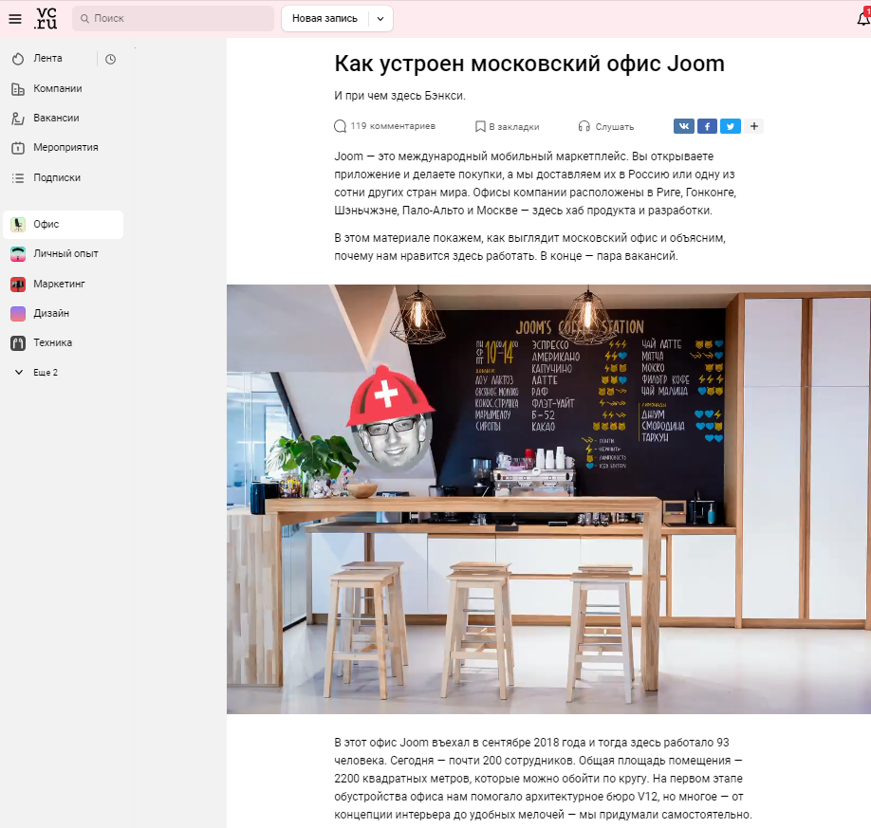
- https://www.officenext.ru/projects/project-38933-joom-rus/
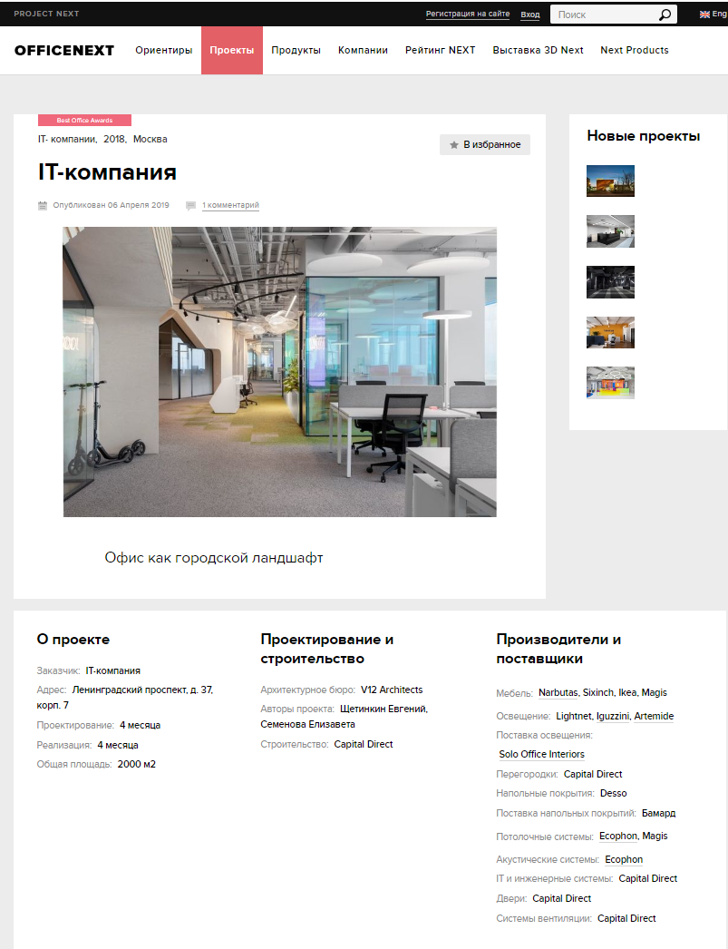

- Статья в немецком журнале Licht
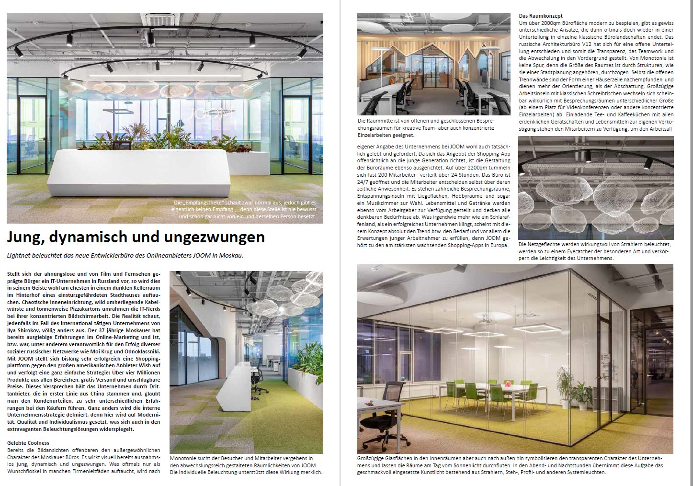
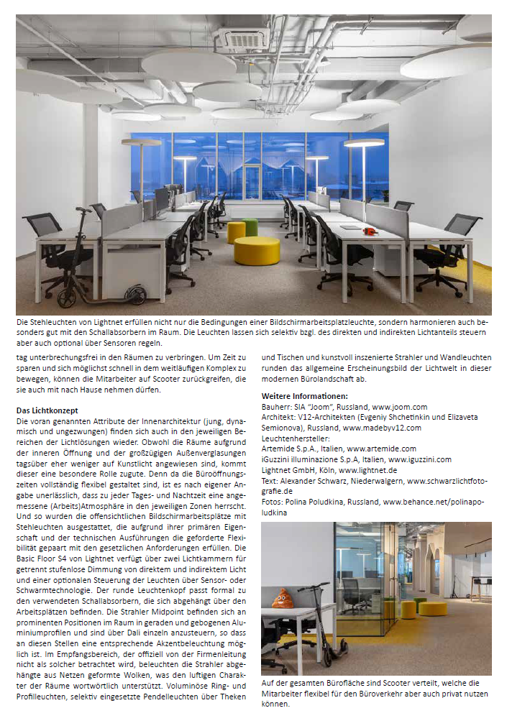

- Состав и описание эксплуатационной документации
- Светотехнический расчет (файл)
- Визуализацию проекта (3-5 шт)
- Фотографии реализованного проекта (3-5 шт)
- Фотографии в реализованном интерьере с прибором, который показывает реальный уровень освещенности и другие характеристики световой среды (если применимо к области проекта)
- Презентация о проекте https://yadi.sk/i/ukjyIO0VvPnpjQ

